○ (๗)

คำร้อง
ขอพิจารณาคดีทางระบบอิเล็กทรอนิกส์ คดีหมายเลขดำที่ /๒๕ คดีหมายเลขแดงที่ /๒๕ ศาลจังหวัดน่าน
วันที่ เดือน พุทธศักราช ความแพ่ง
โจทก์
ระหว่าง
จำเลย

ข้าพเจ้าชื่อ
เลขบัตรประจำตัวประชาชน
เชื้อชาติ สัญชาติ อาชีพ เกิดวันที่ เดือน พ.ศ.
อายุ ปี อยู่บ้านเลขที่ หมู่ที่ ถนน ตรอก/ซอย ตำบล/แขวง อำเภอ จังหวัด
ไปรษณีย์อิเล็กทรอนิกส์ (e-mail): Line ID :
ขอยื่นคำร้องมีข้อความตามที่จะกล่าวต่อไปนี้
ข้อ 1 คดีนี้ศาลจังหวัดน่านนัด ในวันที่
เวลา นาฬิกา เนื่องจากสถานการณ์การแพร่ระบาดของโรคติดเชื้อไวรัสโคโรนา2019 ยังไม่สิ้นสุดลง ส่งผลกระทบต่อการเดินทางมาศาลของคู่ความ และการเลื่อนคดีอาจทำให้คู่ความได้รับความเสียหาย ข้าพเจ้าประสงค์ขอให้ศาลดำเนินกระบวนพิจารณาด้วยวิธีการทางอิเล็กทรอนิกส์ แนวทางตามประกาศสำนักงาน ศาลยุติรรม เรื่อง หลักเกณฑ์ วิธีการและเงื่อนไขเกี่ยวกับการใช้วิธีพิจารณาคดีทางอิเล็กทรอนิกส์ในสถานการณ์แพร่ระบาดของโรคติดเชื้อไวรัสโคโรนา 2019
ข้อ 2 สถานที่ที่จะใช้สำหรับการพิจารณาคดีทางอิเล็กทรอนิกส์ (ภูมิลำเนาหรือที่ตั้งสำนักงานของผู้ยื่นคำร้อง) ได้แก่ ◻ ภูมิลำเนา/ที่อยู่ ตามที่ปรากฏตามข้างต้น
◻ อาคาร/สำนักงาน/บ้านเลขที่ หมู่ที่ ถนน
ตำบล อำเภอ จังหวัด e-Mail :

หมายเหตุ ข้าพเจ้ารอฟังคำสั่งอยู่ ถ้าไม่รอให้ถือว่าทราบแล้ว
ผู้ร้อง
พลิก...
ข้อ 3. กรณีตามข้อ 1 หากเป็นการนัดเพื่อการไกล่เกลี่ยและทำสัญญาประนีประนอมยอมความหรือไต่สวนคำร้องคดีจัดการมรดก (ไม่มีผู้คัดค้าน) หรือคดีที่จำเลยขาดนัดยื่นคำให้การ วิธีการอิเล็กทรอนิกส์/แอปพลิเคชั่นที่นำมาใช้ คือ ◻ Line ◻ Zoom ◻ Skype ◻ Google Meet ◻ Cisco Webex
◻ Microsoft Team ◻ อื่นๆ
ข้อ 4. กรณีตามข้อ 1 หากเป็นการนัดสืบพยาน วิธีการอิเล็กทรอนิกส์/แอปพลิเคชั่นที่นำมาใช้ คือ ◻ Google Meet ◻ Cisco Webex (ใช้ได้ 2 แอปพลิเคชั่นเท่านั้น)
ข้อ 5. กรณีตามข้อ 2 ถึงข้อ 4 ดำเนินการโดยระบบเครือข่าย
◻ ผู้ให้บริการโทรศัพท์เคลื่อนที่ ◻ DTAC ◻ AIS ◻ Truemove ◻ CAT ◻ อื่นๆ
ข้อ 6. ข้าพเจ้าขอรับรองว่าการใช้แอปพลิเคชันที่ระบุตามข้อ 4 และ 5 สามาถถ่ายทอดภาพและเสียงได้อย่างชัดเจนและต่อเนื่องตลอดระยะเวลาที่ศาลนั่งพิจารณา
ข้อ 7 ทั้งนี้ ขอได้โปรดประกาศแจ้งวันนัดให้ผู้มีส่วนได้เสียทราบว่าในวันที่
จะมีการพิจารณาคดีด้วยวิธีการทางอิเล็กทรอนิกส์ทางระบบ e-Notice ให้ด้วย ขอศาลได้โปรดอนุญาต
ควรมิควรแล้วแต่จะโปรด
ลงชื่อ โจทก์ / จำเลย / ทนาย
คำร้องฉบับนี้ ข้าพเจ้า เป็นผู้เรียง / พิมพ์
ลงชื่อ ผู้เรียง / พิมพ์

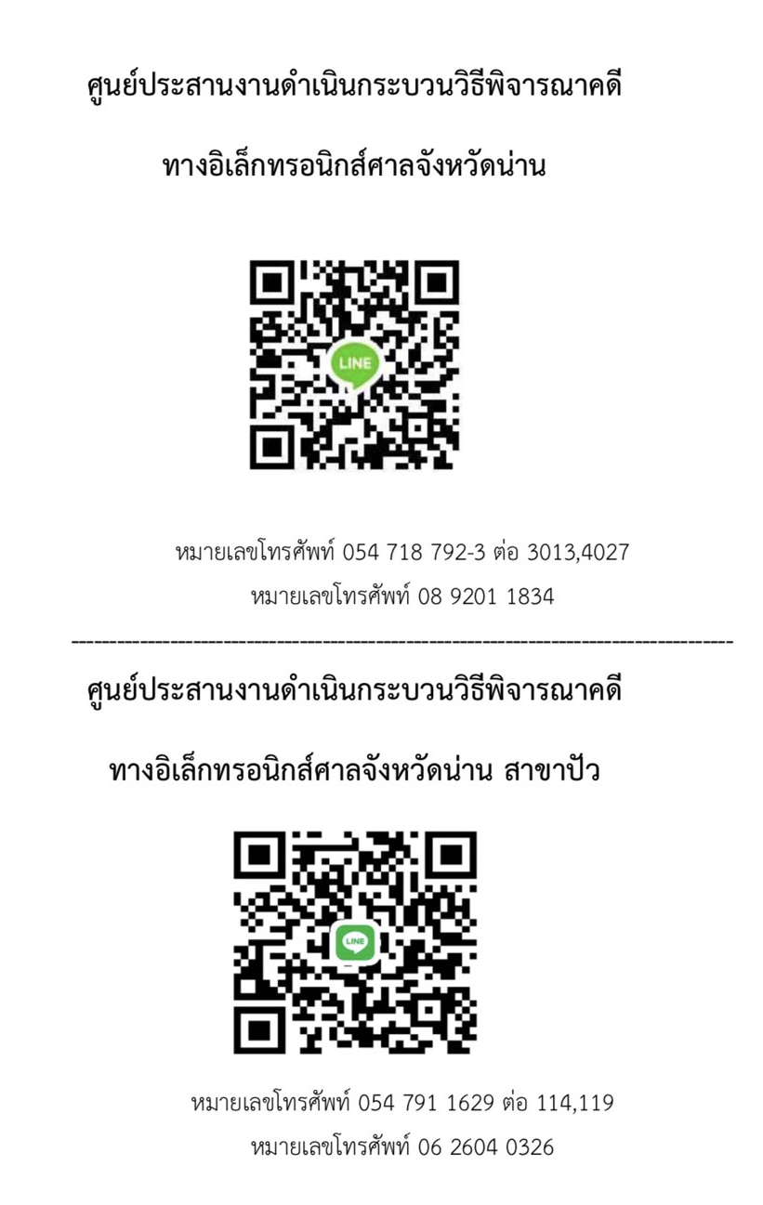






Line Open Chat
ของศาลจังหวัดน่าน
สำหรับติดต่อ ประสานงาน ติดตามคำสั่งศาล
คำพิพากษา ยื่นคำคู่ความ คำฟ้อง
คำร้อง หนังสือราชการ และอื่นๆ

